Pasos a seguir:
- Guardar este documento en nuestro equipo.
- Renombrar según el siguiente ejemplo: ApellidoNombre_ActividadesUD3
- En el transcurso de las clases, el alumnado irá completando el documento según se indique en el enunciado de las actividades.

Actividad 1. XML + namespace 2
Actividad 2. Inventario XML 3
Actividad 3. JSON 7

Actividad 1. XML + namespace
XML generado para almacenar entradas de libros (10 entradas)
Captura de pantalla del validador del XML
XML con espacio de nombre ficticio
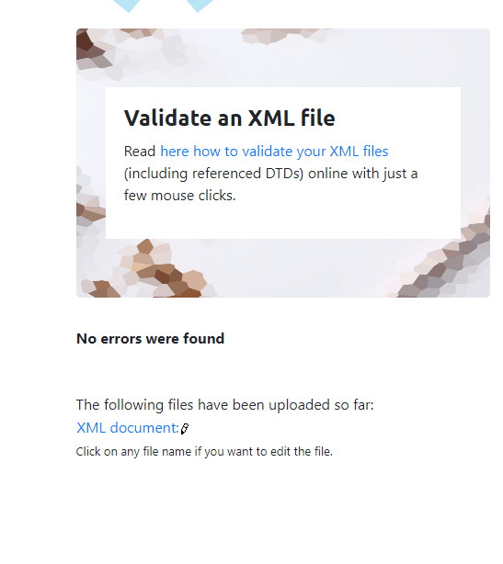

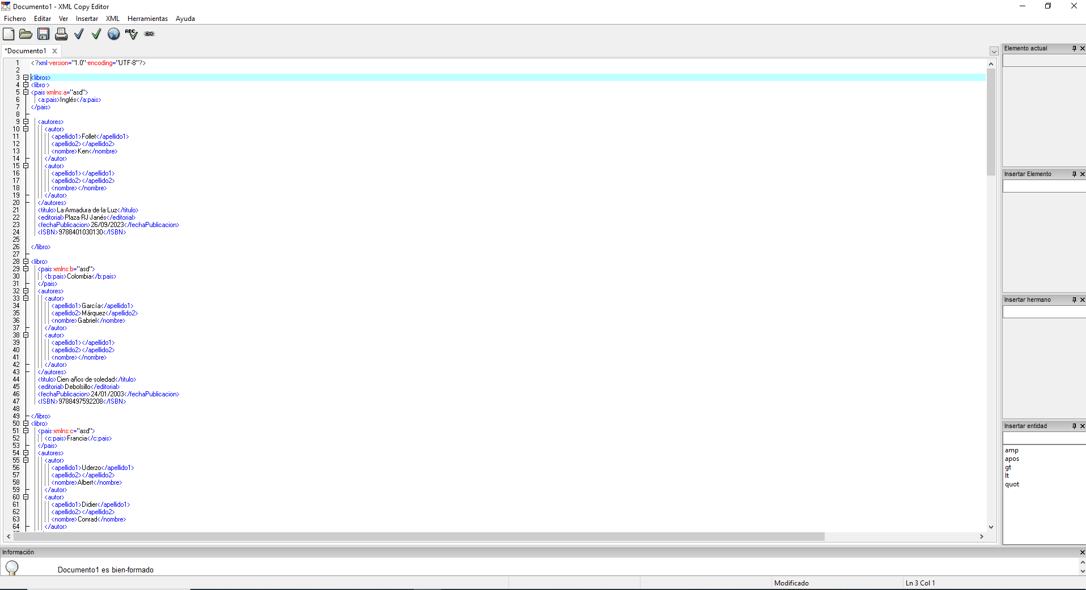

Actividad 2. Inventario XML

Instrucciones:

1.Crear proyecto(NomApe_Act2_UD3), importar el paquete ‘Act2-UD3_LMSGI.unitypackage’. Abrir la escena ‘MainScene’
2. Corregir errores. Al ejecutar, debe mostrar la siguiente pantalla:
Cada panel da acceso a un nuevo panel, mostrando los items del inventario del tipo seleccionado.
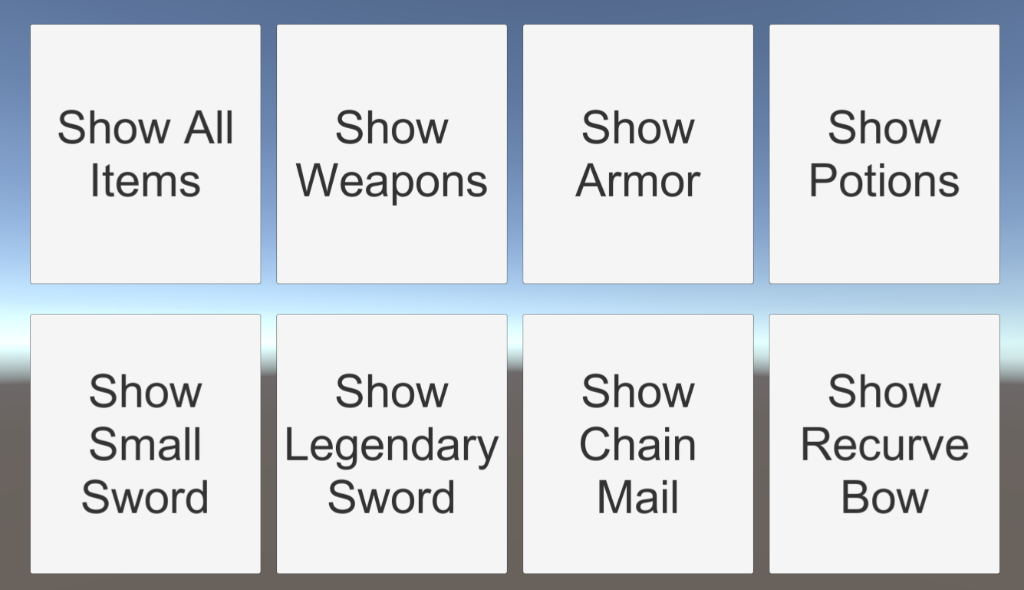

3. Buscar XML del proyecto y traducir al castellano los datos a cargar de las siguientes etiquetas XML: <ItemTitle> y <ItemDesc>
Hacer click en el panel “Show All Items” y adjuntar una captura de pantalla que muestra todos los items con el nombre y descripción en castellano.

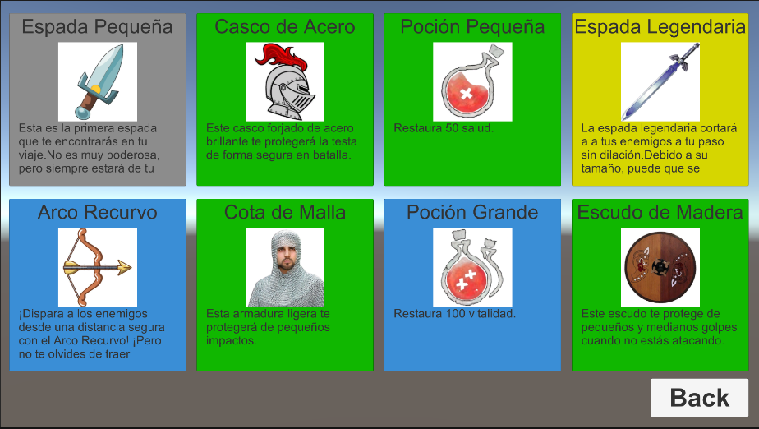

4.En el mismo XML, modificar los elementos XML atendiendo a la siguiente traducción:
<InventoryItems> –> <ItemsInventario>

</InventoryItems> –> </ItemsInventario>

<InventoryItem> –> <ItemInventario>

</InventoryItem> –> </ItemInventario>

<ItemTitle> –> <TituloItem>

</ItemTitle> –> </TituloItem>

<ItemDesc> –> <DescItem>

</ItemDesc> –> </DescItem>

5. Modificar el script ‘UIController.cs’ para que cargue correctamente el archivo XML según los nodos modificados.
Adjuntar a continuación el código del script ‘UIController.cs’

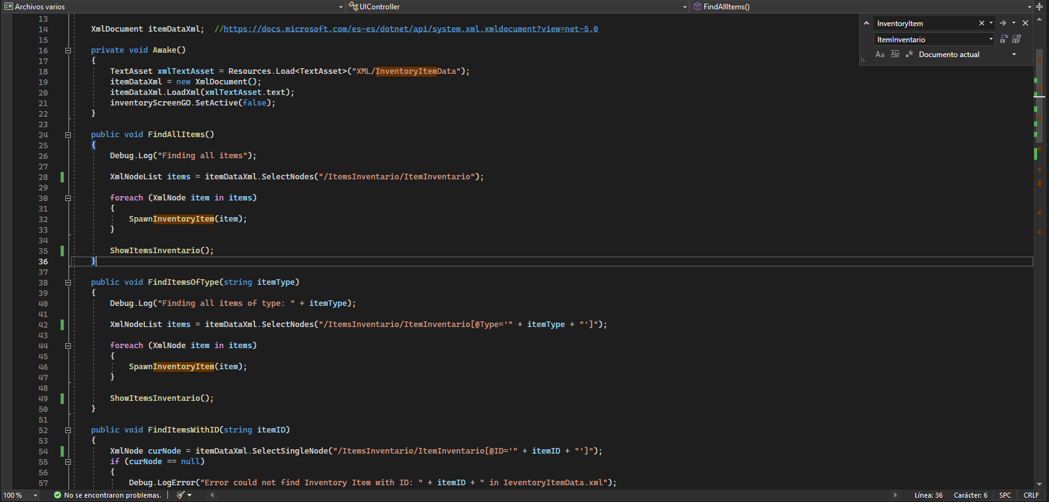

6. En el mismo XML, modificar los elementos XML atendiendo a la siguiente traducción:
<Image> –> <IMAGEN>

</IMAGE> –> </IMAGEN>

7. Modificar el script ‘UIController.cs’ para que cargue correctamente el archivo XML según los nodos modificados.
Adjuntar a continuación el código MODIFICADO del script ‘UIController.cs’
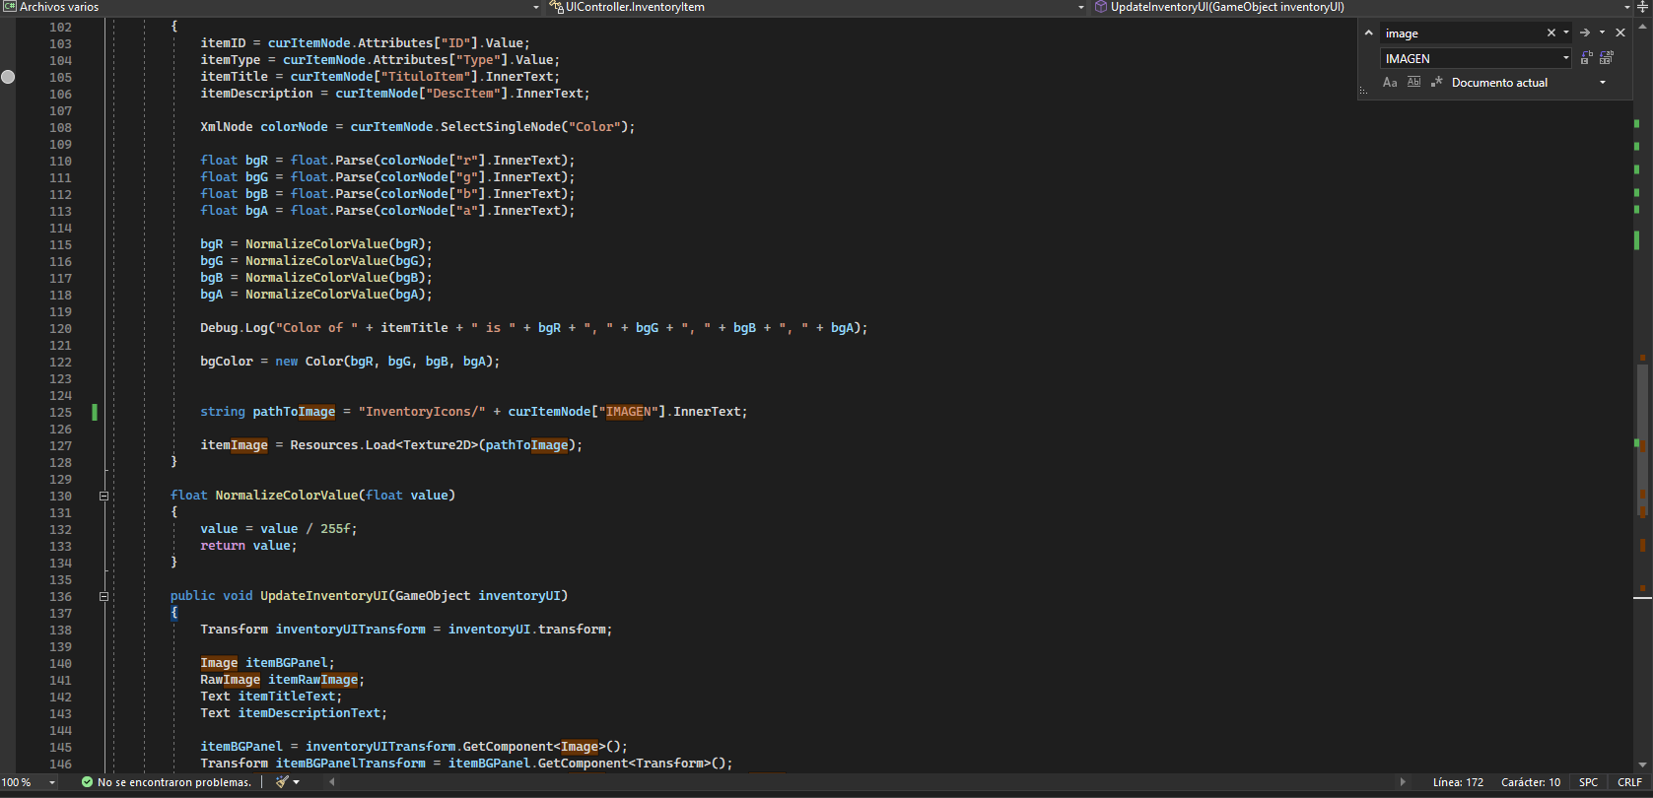

8. En el panel de jerarquía de la escena en Unity, modificar los paneles para que el texto que se muestre sea en castellano.
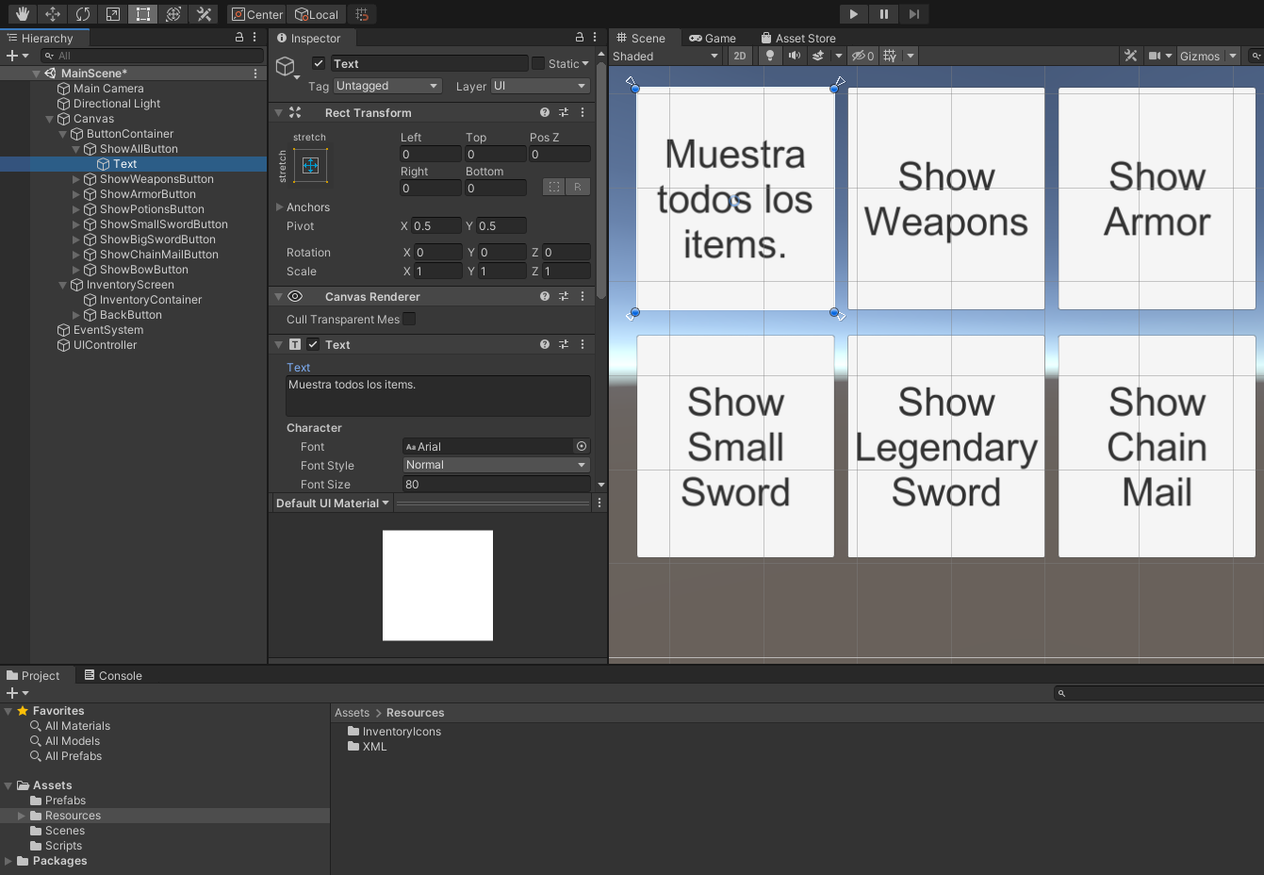
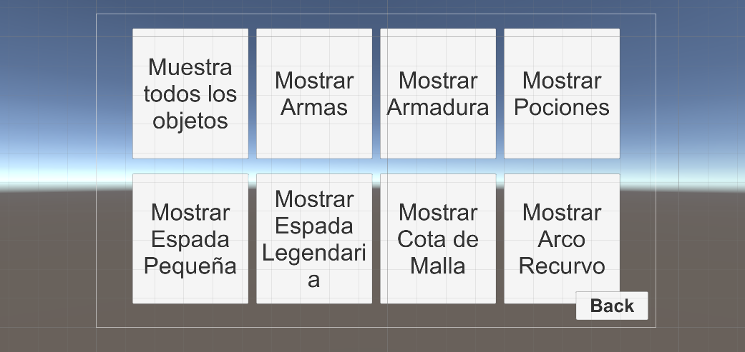

Actividad 3. JSON
Realizar el tutorial indicado en el siguiente enlace:
https://www.eniun.com/tutorial-json/

Actividad 4. JSON
Ejercicio Avanzado 1: Anidación y Referencias en JSON
Considerando la gestión de una escuela, crea un archivo JSON que represente la información de estudiantes, profesores y asignaturas.
Cada estudiante debe tener información personal, como nombre, edad y lista de asignaturas cursadas con las calificaciones.
Cada profesor debe tener información personal y una lista de asignaturas que enseña. Las asignaturas deben incluir un nombre y la cantidad de créditos.
Asegúrate de utilizar anidación y referencias apropiadas.
Ejercicio Avanzado 2: Manipulación de Datos JSON
Dado el siguiente JSON que representa la información de proyectos en una empresa:
{
"proyectos": [
{
"id": 1,
"nombre": "Sistema de Gestión",
"equipo": [
{"id": 101, "nombre": "Juan Pérez"},
{"id": 102, "nombre": "María Rodríguez"}
],
"tareas": [
{"id": 201, "descripcion": "Diseño de la interfaz", "completada": true},
{"id": 202, "descripcion": "Desarrollo del backend", "completada": false}
]
},
{
"id": 2,
"nombre": "Aplicación Móvil",
"equipo": [
{"id": 103, "nombre": "Carlos Gómez"},
{"id": 104, "nombre": "Ana López"}
],
"tareas": [
{"id": 203, "descripcion": "Desarrollo de funciones principales", "completada": true},
{"id": 204, "descripcion": "Pruebas de rendimiento", "completada": true}
]
}
]
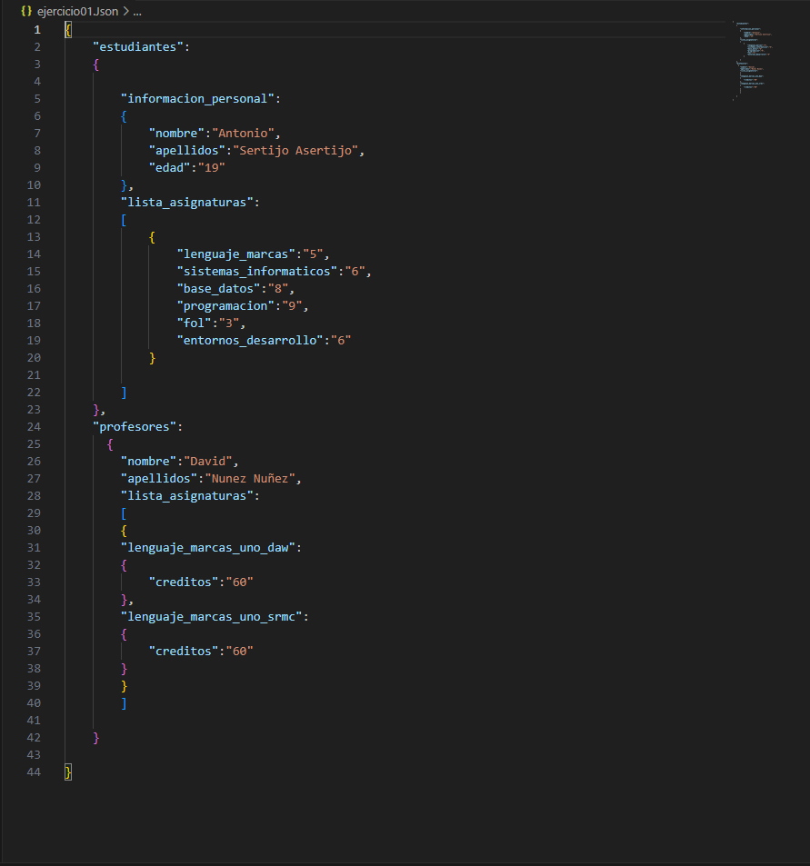
}
Realiza las siguientes operaciones:
a) Agrega un nuevo proyecto al registro.
b) Añade un nuevo miembro al equipo del primer proyecto.
c) Marca la tarea "Desarrollo del backend" del primer proyecto como completada.
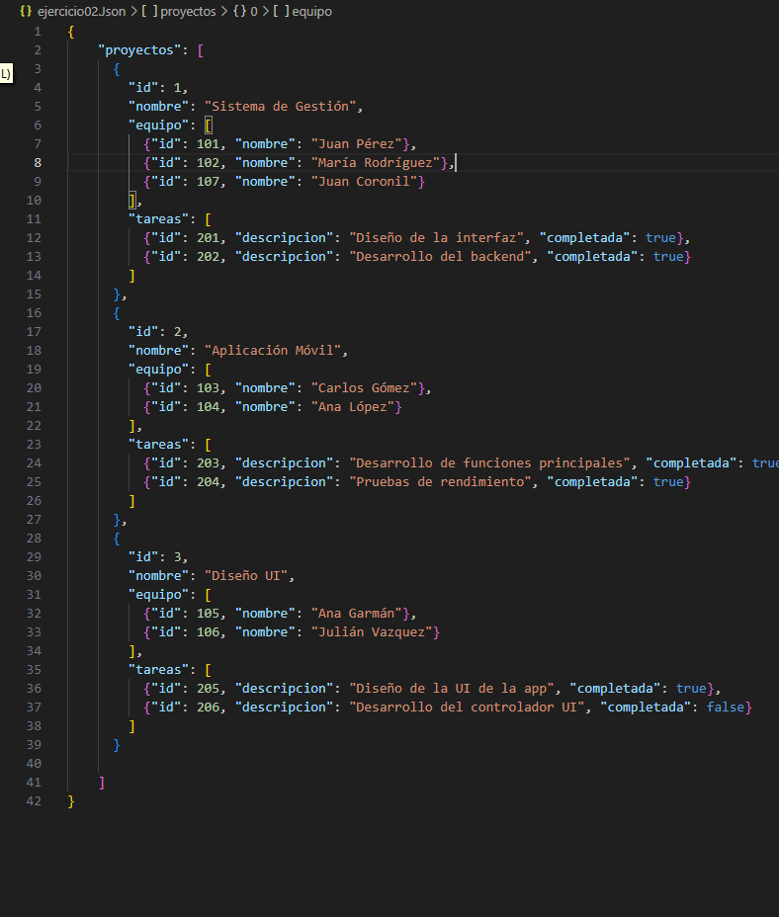

Ejercicio Avanzado 3: Validación y Transformación de Datos JSON
Dado el siguiente JSON que representa la información de empleados de una empresa:
{
"empleados": [
{
"id": 1,
"nombre": "Juan Pérez",
"cargo": "Desarrollador",
"salario": 55000
},
{
"id": 2,
"nombre": "María Rodríguez",
"cargo": "Analista de Datos",
"salario": "60000"
},
{
"id": 3,
"nombre": "Carlos Gómez",
"cargo": "Diseñador",
"salario": 75000
}
]
}
Realiza las siguientes operaciones:
a) Asegúrate de que todos los empleados tengan un ID único.
b) Convierte el salario de todos los empleados a números y luego incrementa el salario en un 10%.

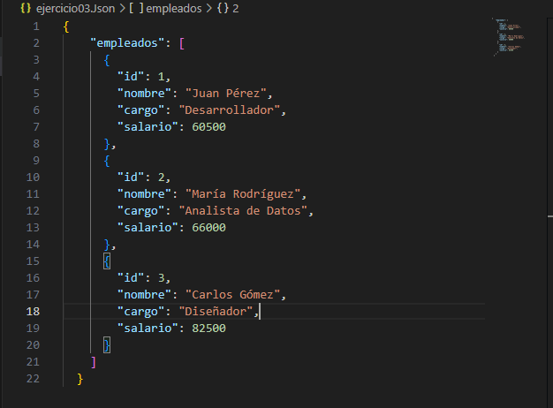
Ejercicio avanzado 4: Sistema de Gestión de Empleados

Contexto: Imagina que trabajas en una empresa de desarrollo de software y te han asignado la tarea de crear un sistema de gestión de empleados utilizando JSON para almacenar la información de manera estructurada.

Enunciado:
Crea un archivo JSON que represente la información de los empleados de la empresa. Cada empleado debe tener información personal, como nombre, edad, cargo y salario. Además, cada empleado debe tener asignado un conjunto de proyectos en los que trabaja, con detalles sobre cada proyecto, como el nombre, la fecha de inicio y las tareas asignadas.
Utiliza la estructura adecuada en JSON para representar esta información de manera clara y organizada.

